Soru 1 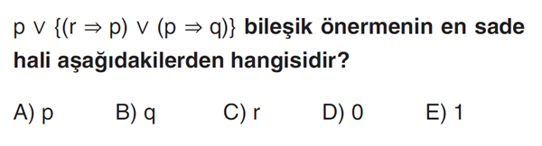  Soru 2 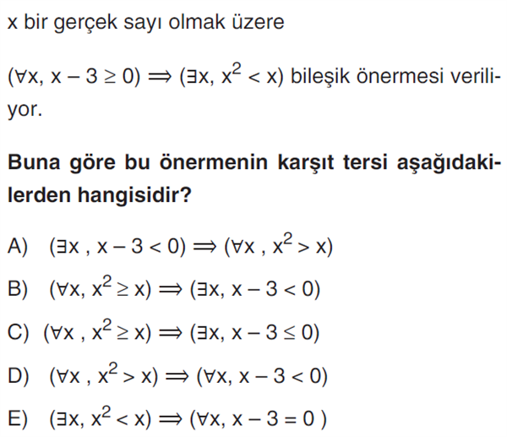 | Soru 3 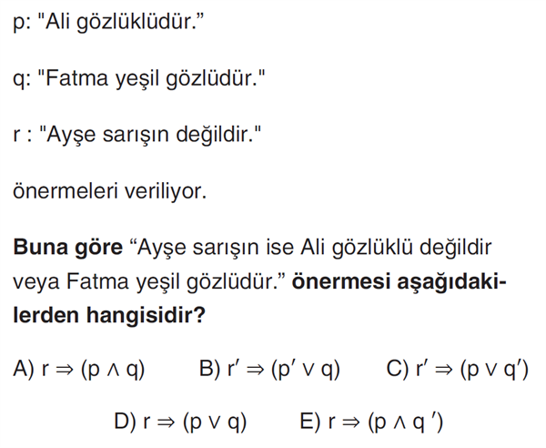  Soru 4 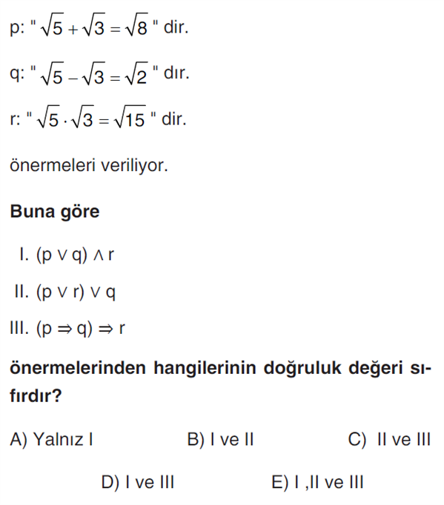  Soru 5 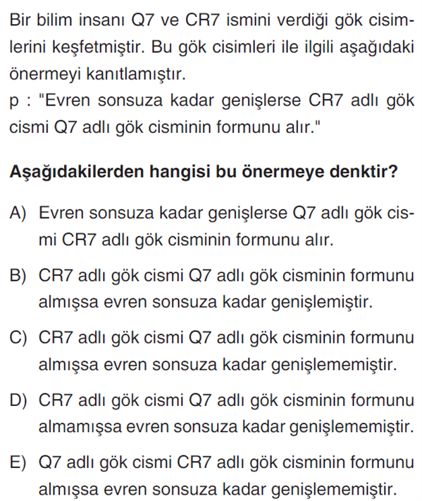
CEVAPLAR: 1-E 2-B 3-B 4-A 5-D

